夏县2023年国民经济和社会发展
统 计 公 报

夏县统计局
（2024年4月3日）

2023年，面对严峻复杂的宏观环境，全县上下深入学习贯彻落实党的二十大精神、习近平总书记系列重要讲话精神和省委、市委、县委工作部署要求，提高站位、凝聚共识，立足县域经济发展实际，坚持稳中求进工作总基调，完整、准确、全面贯彻新发展理念，持之以恒抓项目建设，多措并举促工业发展，多点发力推消费恢复，着力优化产业结构，全力拓存量创增量，全县经济运行整体呈稳中向好态势。

一、综 合

经济增长：初步核算，2023年夏县生产总值828559万元，按可比价计算，比上年增长2.5%。其中，其中，第一产业增加值288898万元，增长2.2%，上拉GDP增速0.81个百分点；第二产业增加值152792万元，下降0.3%，下拉0.04个百分点；第三产业增加值386869万元，增长3.7%上拉1.7个百分点。
从三次产业结构看，一二三产业比例由上年的35.2：20：44.8调整为34.9：18.4：46.7。第一产业下降0.3个百分点，第二产业下降1.6个百分点，第三产业提高1.9个百分点，经济结构不断优化。
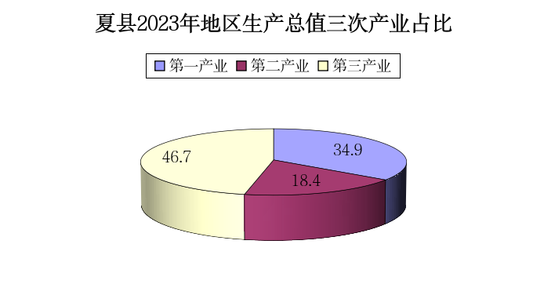

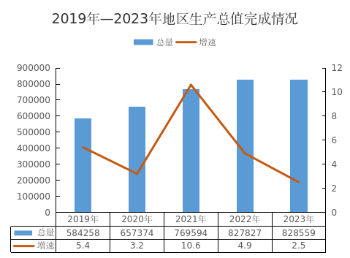
人口：据公安部门统计，2023年末，全县总户数109410户，户籍人口361763人。其中，城镇人口84048人，乡村人口277715人。60岁及以上人口87175人。
据人口抽样调查统计，2023年末，夏县常住人口270367人。其中，城镇人口93994人，乡村人口176373人，城镇化率34.77%。

价格：2023年末，居民消费价格总指数与上年持平。八大类价格指数中除其他用品及服务上涨超过3.5%外，其余均在3.5%以内。具体价格指数分别为：食品烟酒100.2%、衣着96.4%、居住97.1%、生活用品及服务102.4%、交通通信98.9%、教育文化娱乐100.3%、医疗保健103.1%、其他用品及服务105.6%。
二、农 业

农业产值：初步测算，2023年农林牧渔业总产值538576万元，按可比价格计算，比上年增长3%。其中，农业产值432648万元，增长2.9%；林业产值13434万元，下降1.7%；牧业产值52255万元，增长5.9%；渔业产值351万元，增长6.2%；农林牧渔服务业产值39889万元，增长1.1%。
农作物种植面积：粮食种植面积67.06万亩，比上年下降0.7%。其中，夏粮31万亩，下降1.8%；秋粮36.06万亩，增长0.2%。油料种植面积1.3万亩，下降9.3%；蔬菜17.05万亩，增长3.1%；果园11.76万亩，下降4.3%，其中，苹果园1.45万亩，下降16.6%。
农产品产量：粮食总产量261028吨，下降0.14%。其中，小麦113801吨，下降4.3%；秋粮147227吨，增长3.4%。

2023年主要农产品产量及其增长速度
产品名称 | 产量（吨） | 比上年增减（%）
粮食 | 261028 | -0.1
其中：小麦 | 113801 | -4.3
秋粮 | 147227 | 3.4
油料 | 1974 | -18.8
烟叶 | 508 | 4.4
药材 | 37600 | 6.6
蔬菜 | 608213 | 3.3
瓜果 | 68180 | 6.1
水果 | 275917 | -3.6
其中：苹果 | 38628 | -17.6

畜禽产量：截至2023年末，夏县生猪存栏11.8万头，比上年增长5.8%；出栏16万头，增长0.5%。牛存栏3602头，增长16.3%；出栏1990头，增长39.3%。羊存栏5.2万只，增长5.0%；出栏2.8万只，增长7.4%。家禽存栏338.1万只，下降6.9%；出栏460.9万只，下降2.3%。
肉类总产量18502吨，下降2.6%。其中，猪肉11555吨，下降4.7%；牛肉311吨，增长37.1%；羊肉427吨，增长12.5%;禽肉6208吨，下降0.7%。禽蛋9163吨，增长1.5%；奶类138吨，下降28.7%。

三、工业和建筑业

工业：2023年，夏县全部工业增加值98098万元，按可比价计算，比上年下降8%。全县共46个规模以上工业企业，总产值同比下降21.7%，增加值同比下降15.3%，销售产值同比下降11.3%，产品销售率94.7%。战略新兴产业增加值同比增长1%，占比48%；高技术制业增加值增长12.2%，占比11.9%；制造业增加值占比57.3%，比上年的64%下降了10.5个百分点。
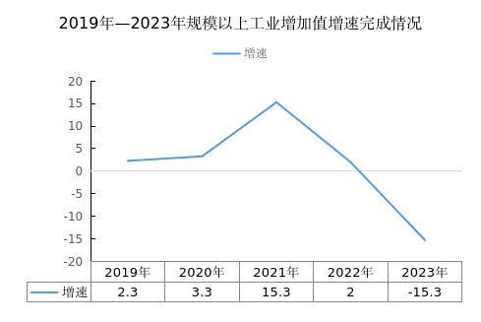

2023年规模以上工业增加值及其增长速度
单位：万元
指标 | 增加值 | 比上年增长（%）
规模以上工业 | 88557.8 | -15.3
其中：国有控股企业 | 45881.4 | -0.23
私人控股企业 | 42676.3 | -26.7
1、轻工业 | 20008 | -25.1
重工业 | 68549.7 | -7.5
2、国有企业 | 0 | —
股份制企业 | 88557.8 | -15.3
3、中央企业 | 43751.4 | 0.4
地方企业 | 44806.4 | -26.2
4、中型企业 | 21618 | 7.04
小型企业 | 6939.8 | -20.9
注：本表为月报资料

全县规模以上工业企业增加值增长的主要行业有：黑色金属矿采选业增长244.3%，非金属矿采选业增长29.2，化学原料和化学制品制造业增长7.6%，医药制造业增长3.5%，电力、热力生产和供应业增长1.5%，农副食品加工业0.7%。
酒、饮料和精制茶制造业下降99.96%，木材加工和木、竹、藤、棕、草制品业下降20%，文教、工美、体育和娱乐用品制造业下降51.4%，橡胶和塑料制品业下降33.9%，非金属矿物制品业下降36.2%，有色金属冶炼和压延加工业下降22%，金属制品业下降32.6%，通用设备制造业下降11.1%，汽车制造业下降15.6%，电气机械和器材制造业下降32.3%，燃气生产和供应业下降15.4%。
2023年规模以上工业主要产品产量及其增长速度
产品名称 | 计量单位 | 产量 | 比上年增长（%）
铁矿石原矿 | 吨 | 40347.56 | 230.1
饲料 | 吨 | 133046.09 | 5.9
鲜、冷藏肉 | 吨 | 11962 | 25.3
饮料酒 | 千升 | 0.78 | -99.9
人造板 | 立方米 | 123159.95 | -3.3
中成药 | 吨 | 308 | 28.6
塑料制品 | 吨 | 3405 | -37.5
商品混凝土 | 立方米 | 399312.42 | -33.5
日用玻璃制品 | 吨 | 3905.97 | -35.7
镁 | 吨 | 2479.58 | 12.5
铸铁件 | 吨 | 10553 | -42.7
风机 | 台 | 1919 | -3.0
液晶显示屏 |  | 106.99 | -
电力电缆 | 千米 | 555 | 96.8

规模以上工业主营业务收入311352万元，比上年下降12.2%；实现营业利润24901万元，下降14.6%。其中，国有控股企业主营业务收入61689万元，下降-2.3%；实现营业利润19827万元，下降9.8%。
建筑业：2023年，夏县建筑业增加值54694万元，比上年增长14%。具有资质等级的总承包和专业承包建筑企业12个，完成总产值58944万元，同比增长11.1%。
四、固定资产投资

固定资产投资：2023年，夏县固定资产投资完成362959万元，同比增长5.9%。其中，项目投资335986万元，占全县投资的92.6%，增长4.3%（建筑安装工程投资317241万元，增长9%）；房地产开发项目26973万元，增长30.7%。
按产业分，一产投资62569万元，增长17.1%，上拉全县投资2.7个百分点；二产投资107148万元，下降25.8%，下拉10.9个百分点；三产投资193242万元，增长33.4%，上拉14.1个百分点。三次产业投资占比为15.6：42.1：42.3。

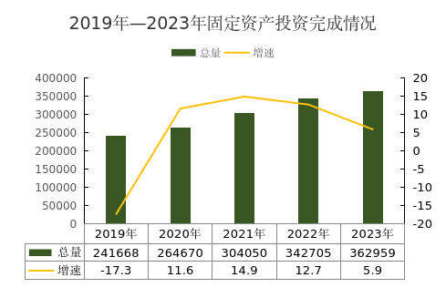
房地产业：2023年，房地产企业12个，商品房销售面积96661平方米。商品房销售额44949万元，共754套。

五、服务业
2023年，夏县服务业增加值370902万元，比上年增长5.2%。其中，批发零售业增加值46706万元，增长6.7%；交通运输、仓储和邮政业增加值21216万元，增长0.1%；住宿餐饮业增加值4481万元，增长8.2%；金融业增加值43774万元，增长7.4%；房地产业增加值25885万元，增长4.3%；营利性服务业增加值32446万元，增长0.4%；非营利性服务业增加值187171万元，增长2.7%。
全年16个规模以上服务业企业营业收入26292万元，比上年增长5.4%。

六、国内贸易

2023年，夏县社会消费品零售总额350238万元，增长2.4%。其中，限额以上社会消费品零售总额59771万元，增长1.3%。
按经营地统计，城镇消费品零售额256000万元，增长2.8%，占消费品零售总额的73.1%；乡村消费品零售额94238万元，增长1.5%，占消费品零售总额的26.9%。
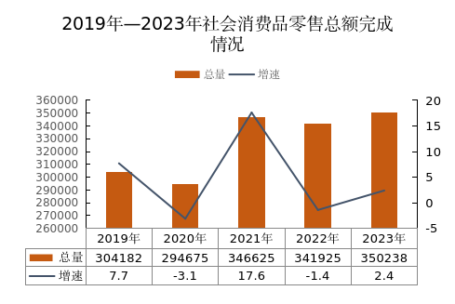

2023年限额以上商品批零业零售额及其增长速度
单位：万元
指标名称 | 零售额 | 比上年增减
限额以上批发和零售业零售额 | 51357.9 | -18.8
其中：通过公共网络实现的商品销售 | 3612.3 | 35.7
粮油、食品类 | 15303.2 | 11.6
饮料类 | 1297.2 | -41.2
烟酒类 | 2543.5 | -3.5
服装、鞋帽、针纺织品类 | 491.9 | -1.9
化妆品类 | 61.4 | -58.7
金银珠宝类 | 440.4 | -54.2
日用品类 | 198.1 | -46.5
五金、电料类 | 11.2 | -81.8
体育、娱乐用品类 | 40.3 | -56.4
书报杂志类 | 43.8 | -90.7
家用电器和音像器材类 | 7719.2 | -12.9
中西药品类 | 1689.7 | 15.7
文化办公用品类 | 75.3 | -81
家具类 | 2039.9 | -43.1
通讯器材类 | 876.1 | -3.7
石油及制品类 | 12197.8 | -39.9
机电产品及设备类 | 41.5
汽车类 | 5461.4 | -4.3
其他未列明商品类 | 826 | -2.4

七、财政

财政：2023年，夏县财政总收入完成56081万元，比上年增长32.4%。其中，税收收入32091万元，增长15.4%；非税收入23190万元，增长67.5%。
一般公共预算收入完成36583万元，增长39.7%。其中，税收收入13393万元，增长8.5%；非税收入23190万元，增长67.5%。

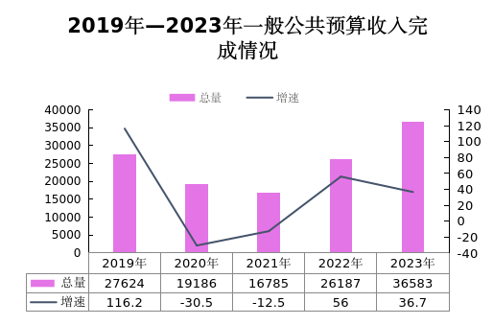

八、人民生活

人民生活：2023年，夏县居民人均可支配收入19189元，比上年增长7.6%。按常住地分，城镇居民人均可支配收入35208元，同比增长4.8%；农村居民人均可支配收入13006元，增长10.5%。

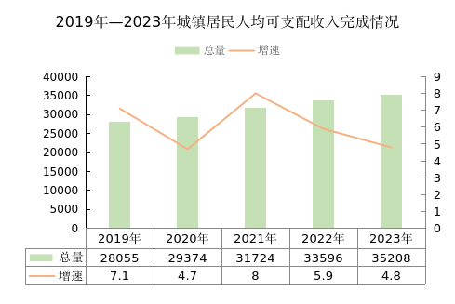
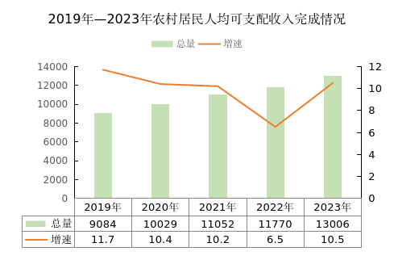

九、教育、科学技术和文化旅游

教育：2023年，全县坚持推进学前教育普及普惠、义务教育优质均衡、初高中教育质量向优、职业教育产教融合。现有中学14所，在校生9479人，教师1332人。小学39所，在校生16149人，教师1413人。幼儿园78所，在校生7776人，教师912人。职业高中1所，在校生636人，教师54人。特殊教育学校1所，在校生115人，教师41人。
今年高考，文理两大类二本以上达线人数407人，首次突破了400人大关，创历史新高，实现了继2019年的176人、2020年的222人、2021年的388人、2022年的349人（高考参考人数减少169人），二本达线率连续五年的较大幅度提升。
科学技术：2023年，夏县省级高新技术企业7家，省级科技中小企业8家，专精特新企业9家，省级和市级企业中心6家，校企技术研发基地和成果转化基地12个，企业科技创新能力不断提升。
文化旅游：2023年，夏县多方位开展文化旅游工作，推动文旅高质量转型发展。一是积极推动西阴考古纪念馆建设项目、介子推文化园建设项目、夏都文旅新城建设项目和泗交生态旅游度假区创建，以重点项目建设为抓手，推动文旅高质量转型发展。二是认真落实山西省“三个一批”群众文化惠民工程，精心组织，全力做好群众文化活动和非物质文化遗产保护工作。三是立足我县在“夏墟”中的特殊地理环境和历史地位，积极深化省校合作，主动配合吉林大学、中国社科院和山西考古研究院在我县的文物考古工作。四是大力推动旅游市场主体建设，积极发掘乡村旅游主体，温峪村寻溪谷青神山庄、西村朝阳沟民宿2家成功评定为首批“条山驿”甲级民宿并获得市级奖励资金，大力培育泗交“栖堂庄园”“隐溪里民宿度假村”祁家河“前坪民宿村”等特色民宿，夯实我县乡村旅游特色产业发展基础。
另外，4月份，举办了首届夏县介子推忠孝文化节，游览群众及各地游客达10余万人次，有效提升了介子推文化园的知名度和夏县介子推忠孝文化节影响力。7月份，举办了首届泗交消夏文化旅游节，游览群众和各地游客达20余万人次，周边住宿、餐饮、旅游、娱乐等业态消费增收达120余万元，为加快推动泗交创建国家级康养旅游度假区作出积极贡献。由县纪委、县文旅局联合打造的司马光沉浸式演绎，中秋、国庆期间在司马光祠景区隆重上演，该剧以“镜之光·莲之旅”为主题，叫响司马光清廉文化品牌，客达30000余人次，带动周边经济增收100余万元。

注释：
1.本公报部分数据为初步统计数。
2.本公报部分数据由相关部门提供。
3.地区生产总值、各产业增加值绝对数按现价计算，增长速度按不变价格计算。
4.除注明外，所有增长或下降速度均为同上年相比较。
5.部分数据因四舍五入原因，存在与分项合计不等的情况。

资料来源：
户籍人口数据来自县公安局；财政数据来自县财政局；教育数据来自县教育局；科学技术数据来自县工信局；文化旅游数据来自县文化和旅游局。

